**PROPOSAL TUGAS AKHIR**

***SYNTHESIS MODIFIED FREQUENCY MODULATION* PADA APLIKASI KOTEKAN EDITOR MUSIK GAMELAN BALI**



**I MADE TANGKAS WAHYU KENCANA YUDA**

**NIM. 1608561031**

**PROGRAM STUDI INFORMATIKA**

**FAKULTAS MATEMATIKA DAN ILMU PENGETAHUAN ALAM**

**UNIVERSITAS UDAYANA**

**BUKIT JIMBARAN**

**2020**

1. **Latar Belakang**

Bali adalah salah satu pulau di Indonesia yang kaya akan keunikan suku dan budaya. Bali mempunyai beragam jenis kebudayaan, salah satunya seni olah musik atau yang lebih dikenal dengan nama seni karawitan. Seni karawitan terbagi menjadi dua bagian yaitu seni karawitan vokal dan seni karawitan instrumental. Seni karawitan vokal dalam kesehariannya dikenal dengan sebutan Dharma Gita atau tembang yang terbagi menjadi 4 bagian: Sekar Agung, Sekar Madya, Sekar Alit dan Sekar Rare. Sedangkan Seni karawitan instrumental meliputi berbagai macam gamelan seperti gong kebyar, angklung dan baleganjur (Suwija dan Manda, 2011).

Salah satu kegunaan Seni Karawitan Instrumental adalah sebagai pengiring upacara Panca Yadnya. Panca Yadnya terbagi menjadi 5 bagian, yaitu Dewa Yadnya, Pitra Yadnya, Rsi Yadnya, Manusa Yadnya dan Bhuta Yadnya. Dalam upacara Dewa Yadnya, instrumen gamelan yang digunakan adalah Gong Kebyar. Gong Kebyar merupakan salah satu perangkat atau barungan gamelan Bali yang terdiri dari lima nada (*panca nada*) dengan laras *pelog*, tetapi kebanyakan instrumennya memiliki sepuluh sampai dua belas nada. Bagi masyarakat Bali, Gong Kebyar sudah tidak asing lagi, karena Gong Kebyar berfungsi untuk mengiringi berbagai bentuk tarian maupun *gending*-*gending* *lelambatan*, *palegongan* maupun jenis *gending* yang lainnya. Hampir di seluruh desa maupun banjar yang ada di Bali memiliki minimal sebuah perangkat atau barungan Gong Kebyar. Instrumen Gong Kebyar yang digunakan tersebut adalah Kendang, Trompong, Kenyur, Kantil, Bende, Gong, Kempur, Jegogan, Petuk, Jublag, Kempli, Reong, Cengceng Ricik, Suling dan Gender.

Sementara itu dalam buku Dibia (2017), berbicara mengenai gamelan Bali tidak akan bisa terlepas dari istilah Kotekan. Kotekan yang merupakan "elaborasi tempo, ritmis atau melodis yang diciptakan dengan teknik pukulan saling pantul dan saling isi mengisi" (Dibia, 2017) sangat terkait erat dengan gamelan Bali. Kotekan adalah konsep musical tradisional dan teknik bermain yang hampir semua barungan gamelan Bali mengimplementasikan teknik tersebut dalam permainannya. Bahkan menurut Dibia (2017), Kotekan tidak hanya sebatas konsep musik belaka, melainkan juga sebagai sebuah konsep keseimbangan, seperti konsep dualitas dan konsep trinitas yang sangat mendasar dalam tradisi budaya Bali. Hal tersebut menunjukkan betapa kotekan sangat mendarah daging dalam dinamika musik gamelan dan tradisi budaya Bali.

Namun pada perkembangan teknologi dalam era modern ini, dapat dimanfaatkan untuk para seniman dan kalangan generasi muda Bali dalam mendesain dan mengimplementasikan kotekan dan gamelan bali tersebut tanpa harus membeli maupun datang ke balai *banjar* yang ada di desa untuk meminjamnya, karena instrumennya tidak dapat dibawa pulang. Beberapa contoh aplikasi multimedia editor sebagai produk dari perkembangan teknologi dalam era modrn yang dapat digunakan untuk menciptakan nada lagu, olah musik, dan mempelajari nada alat musik, yaitu Piano Roll, Muugle, dan FL Studio. Namun, dari semua aplikasi tersebut belum ada yang menggunakan nada gamelan Bali. Maka dari itu, penulis bertujuan untuk mendesain dan mengimplementasikan kotekan tersebut kedalam pengembangan aplikasi multimedia editor musik gamelan bali.

Terdapat beberapa penelitian yang memiliki keterkaitan dengan yang diajukan oleh penulis. Pada penelitian oleh Widiartha dan Karyawati (2018) melakukan penelitian mengenai “Aplikasi Gamelan Caruk Berbasis Mobile Menggunakan Metode Sintesis Suara Modified Frequency Modulation” di mana pada jurnal ini membahas penelitian tentang sintesis suara yaitu *Frequency Modulation*. Di mana suara yang dihasilkan dari proses sintesis dikatakan sesuai dengan suara sumbernya apabila frekuensi dasar dan frekuensi harmoni suara sintesis berada pada rentang frekuensi suara.

Pada penelitian lain oleh Arif Nurdiyanto dan Edy Winarno (2018) melakukan penelitian mengenai “Penerapan Metode Collision Detection Pada Game Petualangan Menggunakan Aksara Jawa” di mana pada jurnal ini membahas penelitian tentang metode *Collision Detection* yang diimplementasikan pada sebuah game edukasi petualangan menggunakan aksara Jawa.

Pada penelitian lainnya oleh Rianda Chaerun, Jangkung Raharjo dan Bambang Hidayat (2011) melakukan penelitian mengenai “Perancangan Sistem Konversi Nada Tunggal Gitar Ke Dalam Not Balok Menggunakan Fast Fourier Transform (FFT)” di mana pada jurnal ini membahas penelitian tentang metode FFT mampu merubah sinyal dari domain waktu menjadi domain frekuensi dan FFT dapat mengenal dan mendeteksi suara inputan dan Konversi instrumen alat musik gitar ke dalam not Balok.

Dari permasalahan sebelumnya yang telah dibahas, penulis akan melakukan penelitian untuk mengembangkan aplikasi multimedia editor musik dalam mendesain dan mengimplementasikan kotekan tersebut kedalam pengembangan aplikasi multimedia editor musik gamelan bali. Penelitian ini menggunakanplatform modul *Python* untuk membuat editor musik gamelan Bali dalam platform berupa *dekstop*. “Aplikasi Editor Musik Gamelan Bali” diharapkan dapat membantu masyarakat Bali khususnya generasi muda Bali, seniman karawitan maupun masyarakat luar yang ingin mengenal dan menambah pengetahuan terhadap musikal tradisional dan mempelajari kotekan gamelan untuk menjaga dan melestarikan warisan seni dan kebudayaan Bali, khususnya seni karawitan instrumental. Pada penelitian ini penulis akan menggunakan metode *Fast Fourier Transform, Synthesis Frequency Modulation* dan *Collision Detection*.

**2. Rumusan Masalah**

Berdasarkan pemaparan latar belakang di atas, maka penelitian ini akan mengangkat tiga buah rumusan yang menjadi pokok permasalahan dalam implementasi metode, yaitu Fast Fourier Transform, Frequency Modulation, dan Collision Detection. Fast Fourier Transform digunakan untuk proses transformasi sinyal suara dalam domain waktu menjadi sinyal dalam domain frekuensi (proses *sampling*), Frequency Modulation digunakan untuk melakukan sintesis frekuensi dasar dan frekuensi harmoni suara sintesis yang berada pada rentang frekuensi suara, sedangkan Collision Detection digunakan untuk mendeteksi objek not balok nada yang saling bertumbukan pada Aplikasi Editor musik Gamelan Bali. Rumusan masalah tersebut sebagai berikut:

1. Bagaimana mengimplementasikan kotekan tersebut kedalam aplikasi desktop?
2. Bagaimana hasil suara nada kotekan gamelan jika tempo yang dimainkan sangat cepat?

**3. Tujuan Penelitian**

Berdasarkan rumusan masalah tersebut, tujuan penelitian ini adalah sebagai berikut:

1. Mengimplementasikan kotekan tersebut kedalam aplikasi desktop.
2. Ingin mengetahui hasil suara nada kotekan gamelan jika tempo yang dimainkan sangat cepat.

**4. Batasan Masalah**

Beberapa batasan masalah yang akan dijadikan acuan dalam penelitian ini adalah sebagai berikut:

1. Aplikasi ini hanya menggunakan metode *Fast Fourier Transform, Modified Frequency Modulation* dan *Collision Detection.*
2. Menggunakan alat musik gamelan Gong Kebyar dari Bali yaitu instrumen gangsa.
3. Aplikasi yang dibangun berbasis desktop dengan bahasa pemrograman *Python*.

**5. Manfaat Penelitian**

Beberapa manfaat yang dapat diambil dari penelitian ini adalah sebagai berikut:

a. Bagi Masyarakat dan Penggiat Seni

Penelitian ini dapat membantu seniman karawitan Bali maupun masyarakat awam yang ingin mengenal dan menambah pengetahuan dalam musikal tradisional dan mempelajari kotekan gamelan dengan Aplikasi Multimedia Editor Musik Gamelan Bali.

b. Bagi Penulis

Penelitian ini diharapkan dapat menambah pengetahuan bagi penulis mengenai bagaimana keseluruhan proses untuk editor musik dengan menggunakan metode yang diajukan.

c. Bagi Keilmuan

Penelitian ini dapat menjadi referensi pada penelitian lain yang memiliki karakteristik yang sama.

**6. Tinjauan Pustaka**

**6.1 Kajian Terkait**

Pada penelitian ini menggunakan beberapa penelitian yang pernah dilakukan. Beberapa penelitian tersebut yaitu:

1. **Sistem Pengolahan Suara Menggunakan Algoritma FFT (Fast Fourier Transform)** (Harun Sujadi, Ii Sopiandi, dan Agis Mutaqin, 2017)

Dalam penelitian ini, dijelaskan mengenai penelitian aplikasi sistem pengolahan suara untuk menampilkan output frequency *FFT*, gelombang sinyal suara dan sederetan nilai waktu pada file data suara berbentuk .wav. *Tools* yang digunakan untuk membuat aplikasi sistem pengolahan suara yaitu Matlab 2013a. Metode yang digunakan pada aplikasi ini adalah metode *Waterfall*.

1. **Identifikasi Karakteristik Frekuensi Suara Instrumen Peking Pada Gamelan Untuk Mendukung Pelestarian Kebudayaan Yogyakarta** (Muhammad Arif Maula dan Hendra Setiawan, 2018)

Dalam penelitian ini, penulis mengangkat penelitian mengenai Identifikasi Karakteristik Frekuensi Suara Instrumen Peking Pada Gamelan yang bertujuan untuk mengetahui karakteristik frekuensi instrumen peking pada gamelan yang ada didaerah Yogyakarta. Penelitian ini dilatarbelakangi oleh belum ada acuan yang pasti berapa tepatnya frekuensi setiap instrumen gamelan untuk setiap jenisnya. Dalam penelitian ini penulis menggunakan metode fast fourier transform FFT untuk mencari berapa saja frekuensi dominan dan frekuensi penyusunnya pada setiap bilahnya dan terdapat beberapa langkah penelitian yang penulis kerjakan selama penelitian ini berlangsung, yaitu Studi Mengenai Gamelan dan Peking, Pengambilan Sample, Pengelompokan Data, Analisis Spektrum Frekuensi, dan Pembuatan Database. Berdasarkan hasil dari penelitian yang telah dilakukan, penulis menyimpulkan bahwa secara umum terdapat dua jenis peking yang ada di Yogyakarta, yaitu peking slendro (1082 Hz – 2238 Hz) dan pelog (1102 Hz – 2118 Hz). Hasil pengujian menunjukkan adanya variasi frekuensi penyusun pada setiap bilah pada instrumen peking dengan jumlah frekuensi penyusun satu sampai dengan lima variasi frekuensi pada setiap bilahnya dengan interval yang tidak dapat dirumuskan. Terakhir, database yang telah dibuat dapat digunakan sebagai pembeda instrumen peking dengan intrumen yang lain dengan melihat pada kawasan frekuensi.

1. **Analisa Hubungan Frekuensi Dasar Antar Bilah Gamelan Gangsa pada Hasil Sintesis Menggunakan Metode Modified Frequency Modulation** (Dewa Made Sri Arsa, I Made Widiartha, dan Agus Muliantara, 2017)

Dalam penelitian ini, penulis melihat kurangnya media pembelajaran gamelan gangsa sebagai warisan budaya turun temurun daerah Bali mengakibatkan berkurangnya minat untuk memainkan gamelan gangsa. Penelitian ini bertujuan untuk menemukan hubungan antara frekuensi bilah pertama dengan bilah lainnya sehingga hubungan ini dapat memudahkan dalam melakukan analisis dan sintesis suara. Teknik sintesis dapat digunakan untuk mengatasi hal ini dengan menggunakan metode *Modified Frequency Modulation* (ModFM). Sebelum dilakukan sintesis dilakukan analisis 100 buah suara gamelan gangsa untuk mendapatkan rentang frekuensi dasar masing-masing bilah dan pencarian bungkus sinyal dari suara gamelan gangsa. Hasil sintesis berupa suara gamelan gangsa yang mirip atau sama dengan suara gamelan gangsa yang sebenarnya. Penulis menyimpulkan bahwa perbandingan bilah ke-enam dengan bilah pertama, perbandingan bilah ketujuh dengan bilah kedua, perbandingan bilah kedelapan dengan bilah ketiga, perbandingan bilah kesembilan dengan ke-empat, dan perbandingan bilah kesepuluh dengan kelima adalah unik dan berbeda-beda.

1. **Aplikasi Gamelan Caruk Berbasis Mobile Menggunakan Metode Sintesis Suara Modified Frequency Modulation** (Widiartha & Karyawati, 2018)

Penelitian ini membahas mengenai sintesis gamelan Caruk dengan metode *Modified* *Frequency Modulation* (ModFM). Data yang digunakan adalah 3 suara gamelan Caruk tiap bilahnya. Terdapat beberapa proses sebelum melakukan sintesis yaitu menentukan frekuensi dasar dan frekuensi harmoni, transformasi Hilbert, dan Moving average filter. Dari penelitian tersebut didapatkan perbandingan terbaik frekuensi pembawa dan pemodulasi yaitu 1:7. Dengan nilai perbandingan tersebut telah berhasl dibangkitkan seluruh suara hasil sintesis gamelan caruk yang memiliki nada sama dengan suara gamelan aslinya. Hal tersebut dibuktikan dengan seluruh data frekuensi dasar dan harmoni suara hasil sintesis berada pada rentang oleransi frekuensi dataset masing – masing bilah

1. **Perancangan Game Edukasi Pengenalan Angka dalam Bahasa Inggris Menggunakan Metode *Collision Detection*** (Yusnizar Abbas dan Edy Winarno, 2018)

Dalam penelitian ini, penulis membahas mengenai perancangan sebuah game edukasi sebagai sarana pembelajaran untuk mempelajari angka dalam bahasa Inggris dengan media Construct 2. Game yang terdiri dari 3 level dan dapat dijalankan pada smartphone maupun tablet dengan sistem operasi Android ini bertujuan untuk dapat melatih kemampuan pemain (anak-anak usia 4-8 tahun) dalam mengingat dan memahami angka dalam bahasa Inggris. Metode penelitian yang digunakan adalah *Collision Detection*, yang mana membahas tentang bagaimana cara mengetahui objek-objek apa saja yang bersentuhan satu sama lain dalam bidang koordinat 2 dimensi ataupun 3 dimensi. Algoritma *collision detection* sangat penting dalam pembuatan game oleh penulis karena digunakan untuk mendeteksi objek yang saling bertumbukan. Hasil pengujian aplikasi yang meliputi pengujian, bentuk pengujian, masukan, dan keluaran yang diharapkan menunjukkan bahwa seluruh pengujian pengaruh aksi terhadap Collision Detection dalam game berhasil memenuhi keluaran yang diharapkan penulis. Berdasarkan proses perencanaan, implementasi dan hasil pengujian, dapat disimpulkan bahwa game yang dibuat menggunakan dengan Construct 2 dapat dijalankan dengan baik pada perangkat mobile dengan platform Android.

Selain penelitian-penelitian di atas, terdapat juga beberapa penelitian yang pernah dilakukan terkait metode Frequency Modulation (FM) maupun Modified Freqency Modulation (ModFM) sebagai berikut.

Pada penelitian yang mengangkat topik sintesis audio menggunakan metode FM. Penelitian tersebut dilakukan oleh John M. Chowning. Chowning melakukan sintesis suara dengan menggunakan metode FM pada penelitian yang berjudul “The Synthesis of Complex Audio Spectra by Means of Frequency Modulation”. Pada penelitian tersebut, Chowning melakukan sintesis suara dengan menggunakan metode FM. Chowning mencoba melakukan sintesis suara kuningan, woodwind, dan suara perkusif. Chowning mengatakan bahwa melakukan sintesis menggunakan metode FM dapat menghasilkan spektrum yang kompleks dengan sederhana (Chowning, 1973). Namun, Pada penelitian Lazzarini dan Timoney (2010) mengemukakan metode pengembangan dari metode FM yaitu Modified Frequency Modulation yang disingkat ModFM. Metode FM memiliki kelemahan yaitu ketika digunakan untuk menirukan suara instrument asli, kemiripan suara yang dihasilkan tidak mirip dengan suara instrument aslinya (Lazzarini, 2010). Namun pada penelitian Burk (2004) mengatakan FM memiliki kelebihan yaitu mengkonsumsi ruang penyimpanan sedikit, memiliki ketelitian suara yang sangat baik karena menggunakan matematika murni, dan sangat baik untuk suara yang memiliki banyak variasi.

Alberts meneliti tentang perbandingan antar model pada metode FM. Ada tiga model FM yang dibandingkan, yaitu double frequency modulation (DFM), nested frequency modulation (NFM) dan asymmetrical frequency modulation (AFM) (L.J.S.M. Alberts, 2005). Dari penelitian tersebut, Alberts menyatakan bahwa metode DFM dapat menghasilkan suara sintesis yang dapat menyamai suara asli karena menggunakan dua sinyal pemodulasi. DFM juga memiliki kelebihan berupa beban komputasional yang lebih ringan dibandingkan metode NFM dan AFM, dan memiliki kelebihan berupa kemampuan menghasilkan suara yang lebih kompleks dibandingkan metode FM.

Untuk kedua metode, baik Modified Frequency Modulation maupun Double Frequency Modulation telah ada yang pernah meneliti yaitu penggunaan metode Modified Frequency Modulation pada Gamelan Gangsa oleh Dewa Made Sri Arsa pada tahun 2014 dan penggunaan metode Double Frequency Modulation pada gender oleh I Gusti Ngurah Bagus Putra Asmara pada tahun 2018.



## Tinjauan Teoritis

### Struktur Tangga Nada Titi Laras Ding Dong

Membuat notasi Barat di komputer tidak selalu diawali dengan membuat notasinya dulu, namun juga bisa diawali dengan membuat musik elektronik dan midi, lalu menjadikan berbentuk not Balok. Notasi pada gamelan Bali disebut dengan “titi laras”. Fungsi notasi pada gamelan Bali yakni sebagai sistem pencatatan musik (gamelan) yang setidaknya mengandung dua persyaratan bunyi, diantaranya pich (nada) dan duration (jarak nada). (Bandem, 2013:144). Pernyataan di atas dapat diartikan, bahwa syarat notasi Bali adalah hanya nada dan jarak nada saja. Dapat diartikan notasi “Ding Dong” yang ada di Bali cendrung hanya mencatat melodi pokok saja dari sebuah lagu. Teks notasi tetabuhan sebagai pencatatan yang sifatnya masih tradisional bernama Penganggening Aksara Bali, yaitu ulu, tedong, taleng, suku ilut, suku, carik, pepet dan lain - lainnya (Aryasa,1983:30). Dalam garapan ini sistem notasi *ding dong* digunakan sebagai simbol dalam penulisan notasi nada seperti pada Tabel 1.

**Tabel 1.** Sistem Notasi *Ding Dong* Instrumen Gamelan

|  |  |  |  |
| --- | --- | --- | --- |
| Instrumen | Simbol | Karakter | Nada |
| Gangsa |  | I | Ding |
| Gangsa |  | O | Dong |
| Gangsa |  | E | Deng |
| Gangsa |  | U | Dung |
| Gangsa |  | A | Dang |

Sumber : I Putu Arya Deva Suryanegara (2018) & I Wayan Dibia (2017)

### Data Gamelan Gong Kebyar

*Gong Kebyar* adalah sebuah barungan baru. Sesuai dengan nama yang diberikan kepada barungan ini (*Kebyar* yang bermakna cepat, tiba-tiba dan keras) gamelan ini menghasilkan musik-musik keras dan dinamis. Gamelan ini dipakai untuk mengiringi tari-tarian atau memainkan tabuh-tabuhan instrumental.

* + - 1. Gangsa

Gamelan gangsa merupakan salah satu jenis alat musik tradisional di Bali. Instrumen gangsa terdiri dari 10 bilah yang terbuat dari kuningan atau perunggu yang menggantung di atas tabung bambu beresonansi. Gangsa berbeda dari gender yang merupakan alat musik tradisional didaerah Jawa. Suara dari bilah gangsa lebih keras dan mampu membuat lebih banyak harmoni. Di Bali, gangsa digunakan pada gamelan Gong Kebyar.

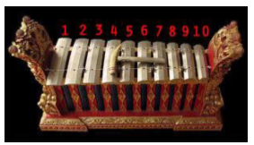

**Gambar 1.** Nomor Bilah Gangsa

Gambar 1. menunjukkan penomoran dari bilah gangsa. Bilah terpanjang berada paling kiri dan merupakan bilah pertama dengan nomor 1. Semakin kekanan panjang bilah akan berkurang dan diikuti kenaikan nada suara.

Gangsa memiliki empat instrument gangsa pemade dan empat instrument gangsa kantil. Instrumen ini memiliki sepuluh nada dalam tungguhnya, dan urutan nadanya sama dengan instrument ugal. Hanya saja instrument kantil lebih tinggi oktafnya dari gangsa pemade. Jadi secara estetika perbedaan oktaf tersebut untuk seimbangan dan harmonisasi. Kedelapan instrumen ini berfungsi membuat jalinan-jalinan/*kotekan* dalam sebuah gending. Pemberian ilustrasi oleh instrument ini dapat memperkuat lagu pokok. Beberapa teknik *gagebug*/pukulan yang diterapkan dalam instrument gangsa seperti: teknik pukulan *nyogcag, bebaru, tetorekan, norot, ngoret, niltil, ngucek, oncangoncangan* dan lain–lain sesuai dengan kebutuhan gendingnya.

* + 1. **Domain Waktu dan Domain Frekuensi**

Domain waktu dan domain frekuensi adalah dua mode yang digunakan untuk melakukan analisis data. Kedua mode analisis ini digunakan secara luas pada berbagai bidang seperti elektronik, akustik, telekomunikasi, dan lain-lain. Analisis domain frekuensi digunakan pada kondisi dimana prosesnya membutuhkan filtering, amplifying, dan mixing. Analisis domain frekuensi juga sangat berguna untuk membuat pola gelombang yang diinginkan seperti pola bit biner dari computer. Sedangkan analisis domain waktu memberikan kebiasaan dari sinyal terhadap waktu. Ini memungkinkan untuk melakukan prediksi dan model regresi terhadap sinyal. Selain itu analisis domain waktu juga digunakan untuk memahami yang dikirim seperti pola bit terhadap waktu.

Analisis domain waktu adalah menganalisis data terhadap periode waktu tertentu. Fungsi seperti sinyal elektronik, kebiasaan pasar, dan system biologi adalah beberapa dari fungsi yang dianalisis menggunakan analisis domain waktu. Domain frekuensi juga digunakan untuk menganalisis data. Namun analisis yang dilakukan untuk menganalisis fungsi matematika atau sinyal mengenai fekuensi. Analisis domain frekuensi lebih banyak digunakan terhadap sinyal atau fungsi yang bersifat periodic terhadap waktu. Ini bukan berarti bahwa analisis domain frekuensi tidak dapat digunakan pada sinyal yang tidak periodic.

Konsep terpenting dari analisis domain frekuensi adalah transformasi. Transformasi digunakan untuk mengubah fungsi domain waktu ke dalam fungsi domain frekuensi dan sebaliknya. Transformasi yang paling sering digunakan adalah transformasi Fourier. Transformasi Fourier digunakan untuk mengubah sinyal dari berbagai bentuk kedalam sejumlah gelombang sinusoidal tak terbatas. Ini mengingat analisisi fungsi sinusoidal lebih mudah dari pada menganalisis bentuk fungsi secara umum (domain waktu).

* + 1. **Frekuensi Dasar dan Frekuensi Harmoni**

Perlu diketahui bahwa Sinyal asli memiliki berbagai frekuensi, amplitudo yang berbeda. Ada dua jenis frekuensi yang dimiliki oleh suatu sinyal, antara lain frekuensi dasar dan frekuensi harmoni. Frekuensi dasar adalah frekuensi terendah dari suatu gelombang periodik. Frekuensi harmoni merupakan bagian frekuensi dari sinyal yang berupa kelipatan bilangan bulat dari frekuensi dasar (Jeremy, 2002). Sebagai contoh dari frekuensi dasar dan frekuensi harmoni dari suatu sinyal diperlihatkan pada Gambar 2.

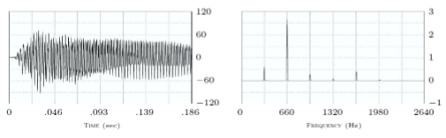

**Gambar 2.** Kiri: sinyal suara piano note E4, kanan: domain waktu dari sinyal suara piano note E4

Dari Gambar 2 sebelah kanan terdapat puncak pada frekuensi 330 Hz, 660 Hz, 990 Hz, 1320 Hz, dan 1620 Hz. Dapat dilihat bahwa nilai-nilai tersebut merupakan kelipatan dari puncak frekuensi pertama, yaitu 330 Hz. Frekuensi 330 Hz dinamakan frekuensi dasar dan sekaligus sebagai harmoni pertama. Untuk frekuensi 660 Hz merupakan harmoni kedua dan merupakan overtone pertama dari frekuensi dasar. Overtone merupakan frekuensi yang lebih tinggi dari frekuensi dasar dan memiliki nilai kelipatan frekuensi dasar.

* + 1. **Windowing**

Dalam penelitian ini, yang digunakan sebagai data diproses adalah cuplikan dari sebuah file rekaman audio gamelan. Pengambilan cuplikan sinyal tidak bias dilakukan secara sembarangan. Hal ini akan mengakibatkan efek sinyal pada awal dan akhir frame menjadi tidak kontinyu (diskontinuitas). Untuk meminimalkan diskontinuitas maka dilakukan proses windowing. Proses windowing dilakukan dengan menggunakan jenis Hamming Window. Persamaan Hamming Window dapat dijelaskan sebagai berikut.

JIka window dijabarkan sebagai W(n), 0 ≤ n ≤ N – 1, dimana :

N = banyak sampel dalam tiap frame

Y[n] = sinyal output

X(n) = sinyal input

W(n) = Hamming Window, sehingga hasil dari sinyal windowing adalah

Y(n) = X(n) x W(n)

$$W\left(n\right)=0.54-0.46cos\frac{2πn}{N-1} 0≤n≤N-1 …………(1)$$

## Transformasi Fourier



### Discrete Fourier Transformation (DFT)

DFT merupakan salah satu formula yang handal untuk proses pengolahan sinyal. Prinsip DFT adalah merubah bentuk sinyal yang pada awalnya berbentuk analog menjadi bentuk diskret dalam domain waktu, dan kemudian diubah ke dalam domain frekuensi. Ini dilakukan dengan mengalikan sinyal diskret dengan suatu fungsi yang disebut fungsi kernel. DFT dapat dituliskan dalam formula sebagai berikut (Riyanto, Purwanto, & Supardi, 2009):

$$X\left(m\right)= \sum_{n=0}^{N-1}{x(n)e^{-j\left(\frac{2π}{N}\right)mn}} ………………..(2)$$

dengan :

n = indeks dalam domain waktu =0, 1, ..., N-1,

m = indeks dalam domain frekuensi = 0, 1, ..., N-1,

### Fast Fourier Transformation (FFT)

FFT merupakan sebuah algoritma yang mempunya kecepatan proses yang lebih baik dari DFT. Prinsip kerja FFT adalah membagi sinyal hasil sampling menjadi beberapa bagian yang akan diproses dengan algoritma yang sama dan hasilnya dikumpulkan kembali.

FFT dapat dituliskan dalam formula sebagai berikut (Riyanto, Purwanto, & Supardi, 2009) :

$$X\left(l+λ\frac{N}{q}\right)= \sum_{u=0}^{q-1}{W_{N}^{ul}W_{q}^{uλ}\left(\sum_{u=0}^{\frac{N}{q}-1}{x\left(qk+u\right)W_{\frac{N}{q}}^{kl}}\right)} …(3)$$

dengan :

q = jenis Radix =2m,m= 1, 2, 3,...

λ = 0, 1, 2,...q-1, atau 0: 1:q-1,

N = banyaknya data,

L = indeks dalam domain frekuensi= 0, 1, 2, ... $\frac{N}{q/2}-1$,

U = 0, 1, 2,...q-1,

K = indeks dalam domain waktu= 0, 1, 2,... $\frac{N}{q}-1$

Dalam melakukan perhitungan, DFT menghabiskan *O(N2)* sedangkan FFT menghabiskan *O(N log N)*. Menurut (Riyanto, Purwanto, & Supardi, 2009) perbandingan proses DFT dan FFT dapat dilihat pada Tabel 2.

**Tabel 2.** Perbandingan DFT dengan FFT

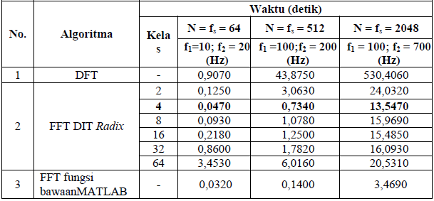

* + 1. **Transformasi Hilbert**

Menurut Ronald pada tahun 2004, Transformasi Hilbert merupakan Teknik yang memiliki kegunaan untuk:

a. Mencari bungkus (envelope) dari sebuah sinyal.

b. Mencari fase sesaat dari sebuah sinyal.

c. Mencari frekuensi sesaat dari sebuah sinyal.

d. Menyembunyikan salah satu sideband untuk membuat modulasi sideband tunggal (SSB) sebuah sinyal.

Terdapat dua jenis Transformasi Hilbert, antara lain transformasi analog dan diskrit. Transformasi Hilbert analog dari suatu sinyal x(t) didefinisikan dengan persamaan

**……………………….**

* + 1. **Sintesis *Modified Frequency Modulation* (ModFM)**

Sintesis *Modified Frequency Modulation* (ModFM) dikembangkan dari sintesis *Frequency Modulation* (FM) yang dikenalkan oleh Chowning (1973). FM merupakan metode yang menggunakan suatu sinyal meliputi sinyal pembawa (carrier), sinyal pemodulasi, dan sinyal termodulasi (FM) yang merupakan hasil dari sintesis FM. Frekuensi dasar ditentukan dari suara sintesis FM, dengan menggunakan representasi rasio frekuensi pembawa (fc) dan modulator (fm).

Sintesis ModFM dikemukakan oleh Victor lazzarini dan Joseph Timoney pada tahun 2010 yang merupakan metode perbaikan metode *Frequency Modulation* (FM). Metode FM dimodifikasi dengan melakukan normalisasi pada fungsi Bessel dan menghasilkan persamaan ModFM yang diperlihatkan pada formula sebagai berikut :

……………………….

Keterangan : s(t) : sinyal yang telah termodulasi

A : sinyal envelope

I : fungsi bessel yang telah ternormasilasi ( )

k : indeks modulasi

* + 1. **Collision Detection**

Pada Bahasa pemrograman Python, Collision Detection merupakan metode untuk mendeteksi tabrakan dari dua buah gumpalan dengan mengetahui pusat dalam koordinat (x, y) dan jari-jarinya, dapat dihitung jarak antara dua titik dengan menggunakan Euclidean distance.

## Metodelogi Penelitian

Pada metodologi penelitian ini akan dijelaskan mengenai langkah-langkah dalam penelitian ini. Sub bab bahasan yang akan dijelaskan meliputi perancangan sistem, desain penelitian, pengumpulan data, pengolahan data awal, metode yang dgunakan windowing, transformasi, frequency modulation dan collision detection serta pengujian sistem dan evaluasi.

* 1. Perancangan Sistem

Sistem akan dibangun berbasis desktop dengan menggunakan Bahasa pemrograman Pygame. Gambar 3 menunjukkan ilustrasi umum dari sistem yang akan dibangun.

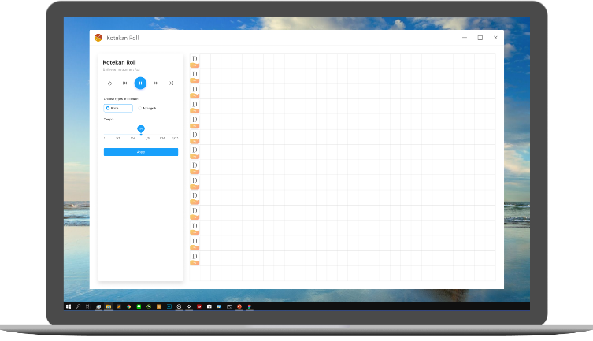

**Gambar 3.** Ilustrasi Sistem

Alur kerja sistem dimulai dari buka aplikasi di perangkat desktop, dimana pengguna editor gamelan bali bisa menginstal aplikasi tersebut pada desktop windows. Setelah itu seniman karawitan instrumental memilih jenis notasi nada dari bilah gamelan reong, gangsa tersebut. Kemudian drag and drop nada tersebut ke nada yang sudah ditentukan. Sebelum itu, pengguna bisa memilih tempo yang ingin dicoba. Saat menjalankan program, notasi nada yang sudah di drop akan menghasilkan output lagu gamelan sesuai dengan Panjang tempo nada gamelan.

1. Desain Penelitian

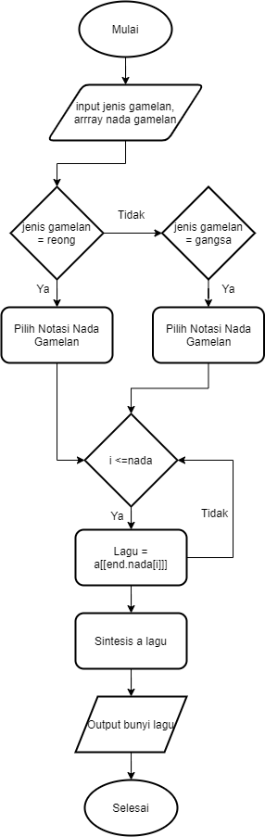

**Gambar 4.** Flowchart Sistem Kotekan Roll

* 1. Pengumpulan Data

Pengumpulan data dalam penelitian ini dilakukan dengan pengumpulan data primer, seperti diilustrasikan pada Gambar 5.

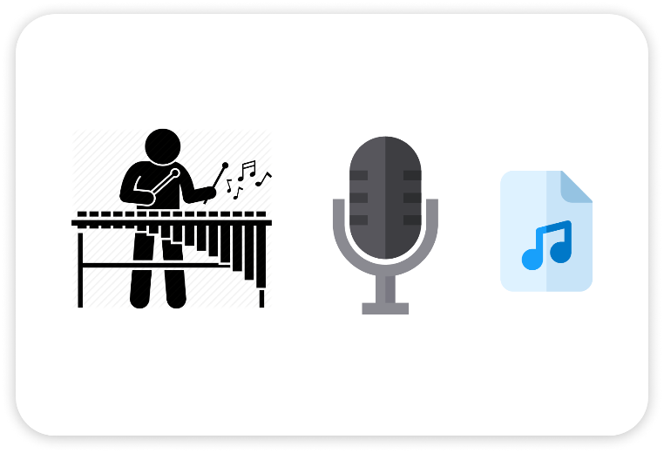

**Gambar 5.** Pengumpulan Data

Data diperoleh dengan cara merekam narasumber memainkan gamelan gangsa. Narasumber yang direkam terdiri dari 1 orang narasumber laki-laki. Masing-masing gamelan yang dimainkan akan dipukul sebanyak 5 kali tiap per bilahnya dalam 1 rekaman berbeda-beda.

* 1. Windowing

Dalam tahap ini digunakan teknik Hamming Window. Windowing berguna untuk mengurangi efek diskontinyuitas. Dengan mereduksi efek kontinyuitas sinyal pada suatu frame, frame tersebut dapat diisolasi dan dianalisis lebih lanjut.

* 1. Transformasi

Proses transformasi signal yang digunakan adalah Fast Fourier Transform. Dalam tahap ini, transformasi berfungsi untuk merubah setiap frame dari sinyal domain waktu menjadi sinyal domain frekuensi.

* 1. Sintesis Bunyi

Pada tahap ini membangkitkan bunyi pada nada – nada gamelan dengan mengubah sinyal gamelan dengan diagram alur seperti pada Gambar 6.

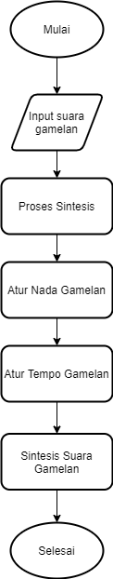

**Gambar 6.** Flowchart Sintesis Suara Gamelan

* 1. Collision Detection

**Daftar Pustaka**